LA RIOJA 22 DE MAYO DEL 2025

ESCUELA N° 417

A LA SEÑORA VICE DIRECTORA

LIC. GABRIELA AVACA

S………………/…………………………D

LA QUE SUSCRIBE, TAGLIAFERRI DANIELA DNI: 27450158 DOCENTE DE EDUCACIÓN FÍSICA DE LA ISTITUCIÓN. TIENE EL AGRADO DE DIRIGIRSE A USTED A LOS EFECTOS DE SOLICITARLE LA LICENCIA ART. 10.4 PARA EL DIA VIERNES 23 DE MAYO, POR REZONES PARTICULARES.

SIN OTRO MOTIVO ME DESPIDO DE USTED MUY ATENTAMENTE.

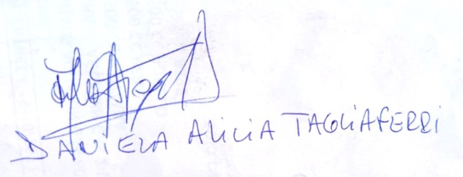

Tagliaferri, Daniela Alicia

D.N.I.: 27.450.158